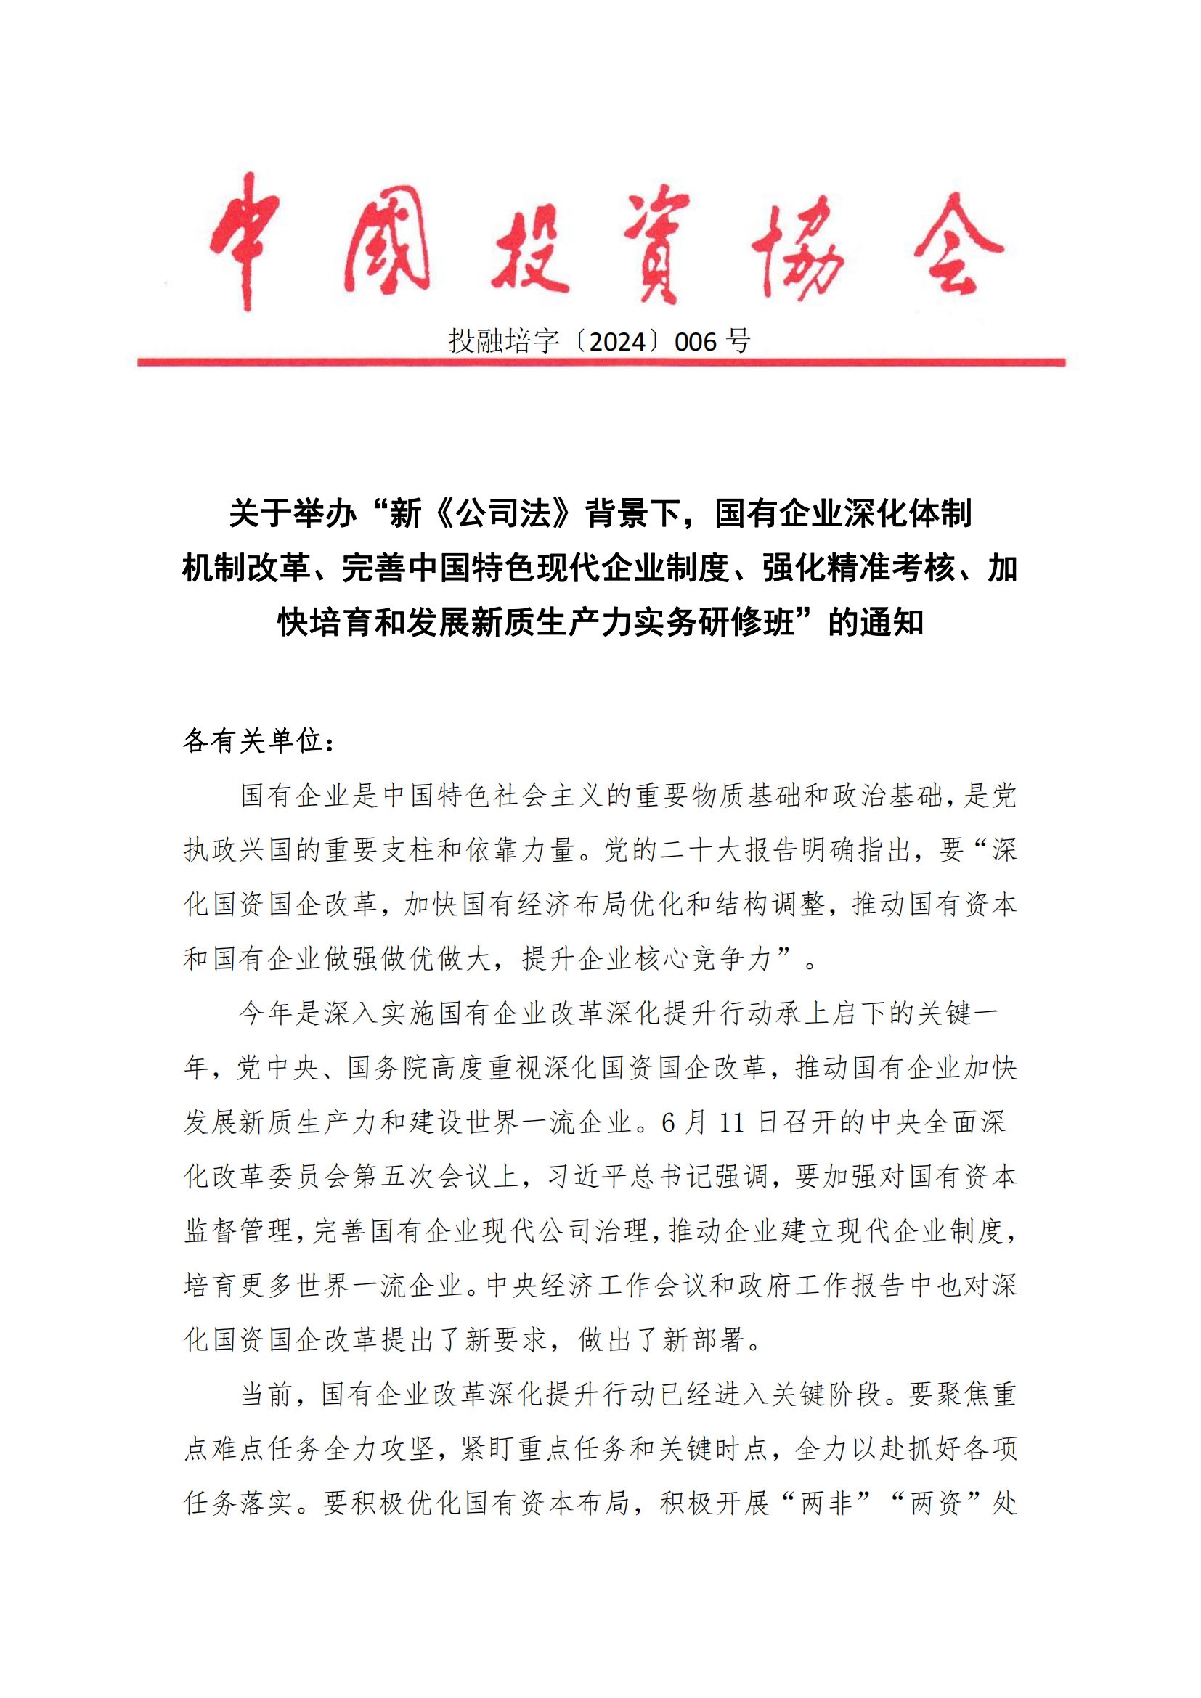
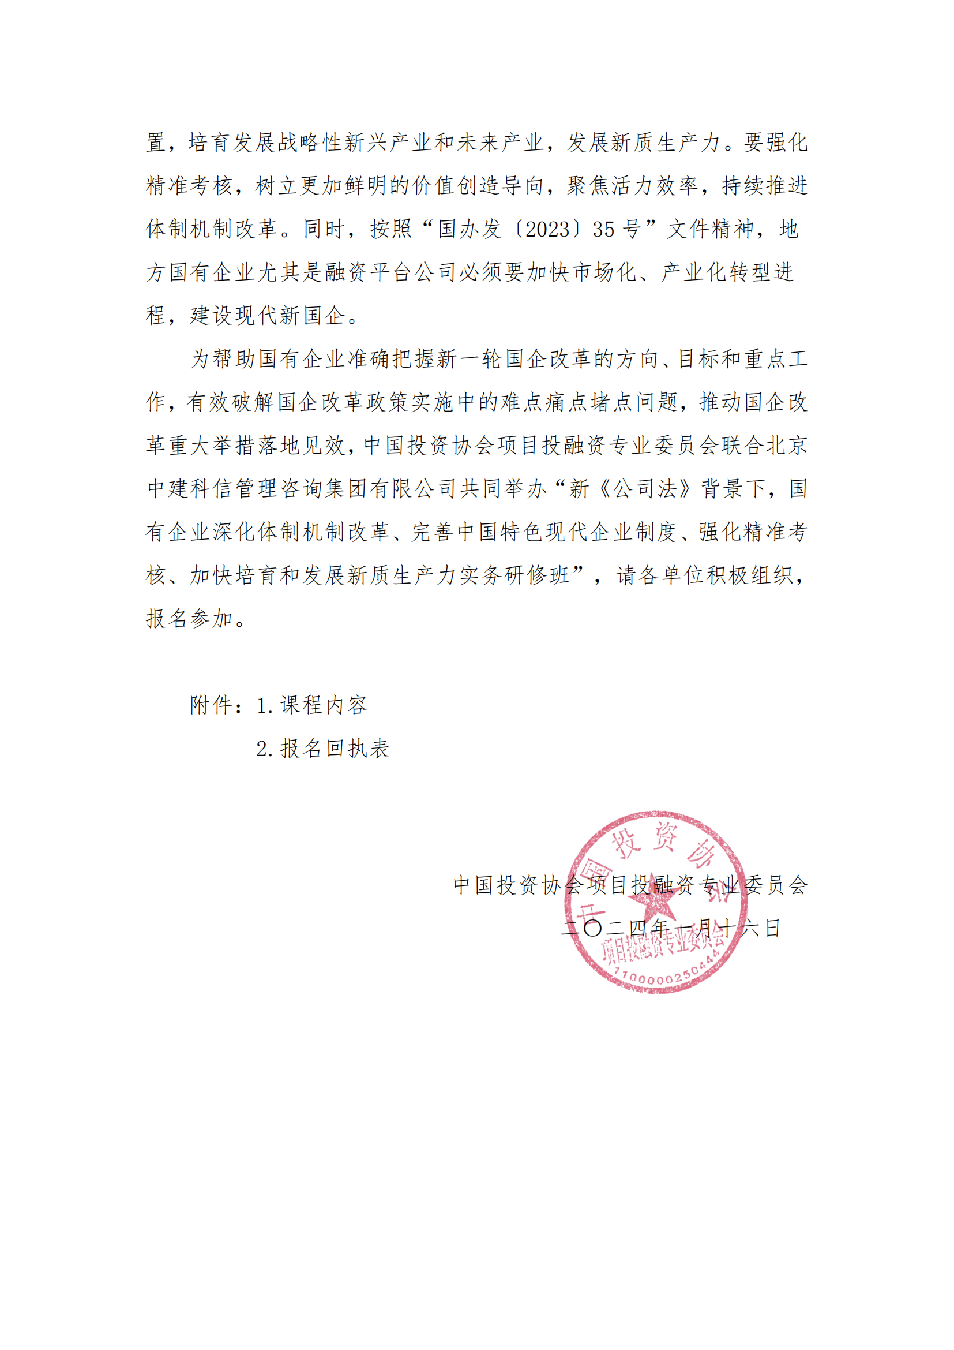
附件1：
一、培训内容
（一）新一轮国企改革深化提升行动解读
1.国有企业改革的阶段与政策解读；
2.新一轮国企改革深化提升行动的方向与目标；
3.重点工作一：优化国有经济布局，加快建设现代产业体系；
4.重点工作二：完善国有企业科技创新机制，加快实现高水平自立自强；
5.重点工作三：强化国有企业对重点领域保障，支撑国家战略安全；
6.重点工作四：以市场化方式推进整合重组，提升国有资本配置效率；
7.重点工作五：推动中国特色现代国有企业公司治理与市场化经营机制长效化；
8.重点工作六：健全国有资产监管体制；
9.重点工作七：营造公平竞争环境。
（二）35号文背景下的融资平台公司转型发展
1.当前融资平台公司的现实问题及发展模式；
2.解读35号文精神对融资平台公司转型发展的要求；
3.融资平台公司未来的转型方向及模式；
4.融资平台公司的业务模式重塑及市场化经营。
（三）国有企业重组整合与集团管控
1.国资国企重组整合的政策要点；
2.国有企业重组整合的模式；
3.地方国有企业市场化转型的现状及困境；
4.国资国企重组的方向及主要模式；
5.集团管控的主要问题与典型模式解读；
6.集团总部的战略职能、要求及集团管控体系建设实务；
7.集团母子公司权责界面划分与权责清单设计。
（四）新《公司法》背景下国有企业公司治理体系完善优化
1.公司治理的概念、核心、典型模式及要点；
2.新《公司法》下的公司治理模式变革及治理结构的优化；
3.新《公司法》对股东权益的保护；
4.新《公司法》的治理主体定位及职权；
5.新《公司法》下经理层如何行权；
6.新《公司法》下董、高、监如何如何履职；
7.国有企业如何结合新《公司法》优化治理体系；
8.把党的领导融入公司治理各环节的操作要点；
9.加强董事会建设落实董事会职权的操作要点；
10.增强经理层经营活力的操作要点。
（五） 国资国企监管与经营业绩考核体系优化
1.健全以管资本为主的国资监管体制；
2.国资国企监管重点事项与权责清单；
3.国有企业经营业绩考核操作实务。
（六）国有企业组织人力资源管理创新
1.现代组织人力资源管理发展的趋势；
2.组织岗位体系设计方法及要点；
3.人力资源的专业分工与功能模块；
4.人力资源管理创新与三支柱模型；
5.人力资源管理的四大机制要点解析。
（七）国有企业薪酬与绩效管理操作实务
1.国有企业工资总额预算管理操作实务；
2.国有企业薪酬改革的操作步骤及要点；
3.国有企业技能人才、科技人才薪酬分配操作实务；
4.国有企业绩效管理的模式及要点；
5.国有企业绩效管理的典型工具及要点。
（八）国有企业选人用人机制改革操作实务
1.国有企业的人才管理现状与人力资源规划；
2.国有企业人才盘点与人才梯队建设要点；
3.国有企业经理层任期制和契约化管理；
4.国有企业职业经理人制度实施要点。
（九）国有企业中长期激励操作实务
1.中长期激励的模式与内容；
2.国有企业中长期激励的主要工具；
3.员工持股操作实务与要点；
4.超额利润分享操作实务与要点；
5.项目跟投操作实务与要点；
6.国有科技型企业中长期激励操作实务与要点。
二、培训对象
各级政府国有资产监督管理部门相关负责人，央企、地方各级国企的高层管理人员及人力资源、战略规划、财务及市场等部门负责人和骨干人员。
三、授课专家
拟邀请国务院国资委所属有关单位、中国人事科学研究院等单位专家，以及现代企业管理领域实战专家授课。
四、培训时间与地点
2024年7月12日—7月15日 贵阳市 （12日全天报到）
2024年7月26日—7月29日 西安市 （26日全天报到）
2024年8月16日—8月19日 重庆市 （16日全天报到）
2024年8月23日—8月26日 昆明市 （23日全天报到）
2024年9月06日—9月09日 成都市 （06日全天报到）
2024年9月20日—9月23日 南宁市 （20日全天报到）
2024年10月18日—10月21日 南京市 （18日全天报到）
2024年10月24日—10月27日 厦门市 （24日全天报到）
五、收费标准
A. 3880元/人（含培训、资料、电子课件、场地及培训期间午餐、结业证书），住宿统一安排，费用自理。
B. 5880元/人（含培训、资料、电子课件、场地、证书申报及培训期间午餐），住宿统一安排，费用自理。培训结束后，经考核合格，由中国投资协会颁发《投融资规划师》证书或由中国职业经理人协会颁发《初级职业经理人》证书，需提供申报表、二寸白底免冠彩色照片、身份证复印件、学历证书复印件等电子版材料需提供申报表。
C.13880元/人(含培训、中国投资协会的会员证书铜牌【副会长单位价格另议】、资料、电子课件、场地及培训期间午餐、结业证书)。
以上内容线上培训费用：25000元一个学习账号，单位投屏播放，统一观看，支持在线问答。本课程也可以采取定制内容学习、请专家到政府、企业内部培训，40000元/天（含课酬、专家与助教交通费、资料费等），场地由培训单位提供。
附件2：
“新《公司法》背景下，国有企业深化体制机制改革
完善中国特色现代企业制度、强化精准考核、加快培育和
发展新质生产力实务研修班”报名回执表
单位名称 |  |  |  | 邮 编

单位地址
联 系 人 |  |  | 职 务
手 机 |  |  | 办公电话
传 真 |  |  | 电子信箱
参训人员 | 性 别 | 职 务 | 电 话 | 手 机 | 邮 箱
参训时间 |  |  | 参训地点
住宿标准 | 单住□ 合住□ 自理□
证书申报 | 《初级职业经理人》证书□ 《投融资规划师》证书□
付款方式 | 银行转账□ 现场交费□ |  |  | 金 额
收款信息 | 开户名称： 北京中建科信管理咨询集团有限公司  开 户 行： 中国工商银行股份有限公司北京半壁店支行  账 号： 0200247009200068235
备 注 | 本课程可根据单位实际需  求，提供内部培训。 |  |  | 参加单位（盖章）  2024年 月 日

联系人：付老师
电 话：15600558885（同微信 ） 010-56916269
传 真：010-56916269 邮 箱：297545800@qq.com
网 址：www.zjkxjt.com

